Семинар-практикум для родителей
«Музыкальная мозаика»

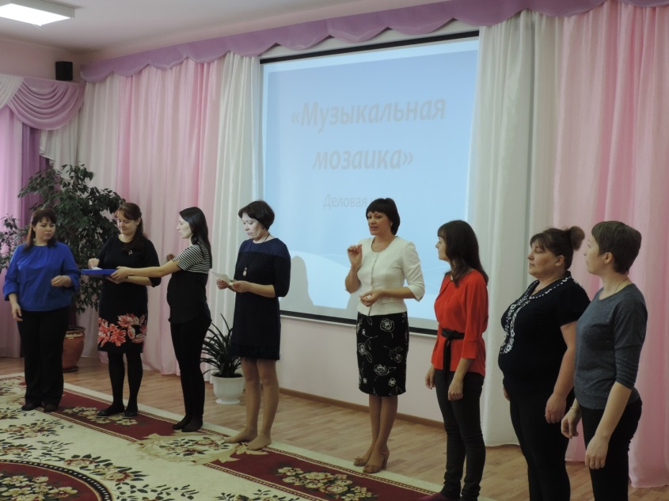

Здравствуйте уважаемые родители!
Мы рады приветствовать вас в нашем музыкальном зале. И не просто приветствовать но и еще поучаствовать в игре под названием «Музыкальная мозаика!».
Из всех видов музыкальной деятельности в детском саду песня – самая любимая и желанная. Она бывает разная: и грустная и радостная, патриотическая и народная. А мы начинаем нашу встречу с доброй песенки-чудесенки.
«Песенка-чудесенка повстречалась с нами»
Всегда вызывает восхищение человек интеллектуально развитый, умеющий логически мыслить, концентрировать внимание, обладающий хорошей памятью, физически крепкий. Но достаточно ли этих качеств, чтобы считаться всесторонне развитым? По-настоящему гармоничный человек эмоционально чуток, восприимчив, он способен чувствовать прекрасное и наслаждаться удивительным миром искусства. Огромную роль в эмоциональном развитии играет музыка, как «язык чувств». Основная задача музыкального воспитания детей дошкольного возраста: развитие эмоционального отношения к музыке, формирование хорошего музыкального вкуса. Наша деловая игра направлена на выявление знаний и умений о музыке.
Но вы сильно не волнуйтесь, мы свами сейчас настроимся на положительные эмоции с помощью игры «Счастливый и довольный»
Проводится музыкально-коммуникативная игра
Давайте поприветствуем наших сегодняшних участников команд. (участники выходят в центр зала)
Для начала игры нам нужно определить 2 команды. Возьмите элементы пазл и сложите 2 картинки. Так мы определим участников команд.
Настроение у всех приподнятое, и мы просим вас занять свои места.
Пожелаем командам удачи, успехов в предстоящем состязании.

Кто присутствует здесь в зале,
Кто считает строго балы,
Ну, конечно - же они –
Наше строгое жюри.
Представляем членов жюри
1. «_______________»
2.«_________________»

- Конкурс «Разминка»
1. Какими нотами можно измерить расстояние? (ми, ля, ми)
2. Какую песню пели малыши, когда летали на воздушном шаре?
(В траве сидел кузнечик)
3. Какой великий композитор сочинял и играл свои произведения, будучи глухим? (Бетховен) .
4. Какие две ноты растут в огороде? (Фа, соль)
5. Какой великий композитор в четырехлетнем возрасте уже выступал с
концертами? (Моцарт)
6. Придумайте слова, в которых спрятались ноты? (Дорога, помидор, река, лягушка, сирень)

Как видите, вопросы не сложные и я думаю, что с остальными заданиями вы хорошо справитесь.
- «Конкурс «Смекалка»
Смекалка необходима не меньше, чем знания, она крайне необходима для выживания в сложных условиях детского сада.
Командам будут задаваться блиц - вопросы, их всего 8. На ваших столах лежат колокольчики - у первой команды и музыкальные молоточки - у второй команды, знаете ответ, стучите. Кто первый, тот и отвечает. Оценивается четкий и правильный ответ.

Вопросы командам:

1. Назовите музыкальную часть растения и шляпки гриба?
А. диск
Б. кассета
В. пластинкаV
Г. альбом

2. Какая танцевальная птица есть в природе?
А. краковяк
Б. мазурка
В. чечётка V
Г. чардаш

1. Какой колокольный звон бывает?
А. вишнёвый
Б. рябиновый
В. малиновый V
Г. земляничный

2. Какую важную роль в животноводстве, играет спокойная классическая музыка? (Повышает удои молока).

1. Назовите дерево – королеву звука? (Ель – дерево с уникальными звуковыми характеристиками, из неё изготавливают гусли, гитару, гудок).

2. Какое сопровождение зарядки улучшает настроение, облегчает выполнение упражнений? (Музыкальное).

1. Как называется занятие, на котором мы поем, играем, пляшем? (музыкальное).
2. Как называется мероприятие к которому нужно долго готовиться и радостно проводить и детском саду и дома?
(Праздник)
3 конкурс «Знатоки ребусов»

ребусы на экране
В этом конкурсе, ваши дети могут быть вашими помощниками. Ребята знакомы с музыкальной грамотой и определят название нот, что поможет вам дать правильный ответ

4. конкурс «Мозговой штурм».

во что превратились в этой жизни эти чудеса?
1. Гусли-самогуды (магнитофон)
2. Ступа (ракета, самолет) .
3. Чудо-зеркало (телевизор, компьютер)
4. Перо жар-птицы (лампа)
5. Клубок ниток, указывающий дорогу (компас) .
6. Сани, что везут сами (автомобиль).

раздел «Танец»
Большое значение в музыкальном воспитании дошкольников отводится пляскам. Здесь развивается музыкальный слух, память, ритмические способности у детей. А хорошо подобранная музыка развивает и эстетический вкус. Сейчас начинаем перепляс. Но танцевать будут ваши дети. Ребята с красными нотками танцуют за 1 команду, а с желтыми нотками за 2-ю
звучит попурри танцевальной музыки, команды по очереди танцуют
- «Барыня»
- «Танго»
- «Финская полька»
- Твист
- Вальс
- Рок-н-ролл
- Калинка
- Цыганочка
- Ламбада

раздел «Музыкальные инструменты»
«Музыка воодушевляет весь мир, снабжает душу крыльями, способствует полёту воображения, придаёт жизнь и свободу всему на свете».
(Платон).
Внимание! Черный ящик. В нем лежит:
Башковита и стройна,
Всех накормит досыта,
Рядом встань сестра-близняшка,
Развеселой будет пляска.

Ответ: деревянные ложки.
«Овощные ритмы» Схемы-ритмы на экране
Мы сегодня с вами на ложках отыграем ритм по схемам, которые будут предложены вам на экране. Весна - время посева семян на рассаду, поэтому овощные ритмы самые актуальные.

1-я команда играет схему – помидоры
2-я команда схему – перец
1-я свекла
2-я баклажан
все вместе репа

На этом наша игра подошла к концу, мы попросим уважаемое жюри подсчитать результаты.

А для вас конкурсанты небольшой сюрприз под названием

«Оркестр воздушных шаров» (для взрослых).

Детская фантазия обычно не знает границ, вот и я предлагаю вам сегодня, уважаемые взрослые, заглянуть на некоторое время в детство и стать мечтателями и фантазёрам отправится в путешествие в удивительный мир Фантазерии – страны, которой нет на карте.
Возьмите воздушные шары, слегка их надуйте и удерживайте воздух. Если медленно выпускать воздух слышится звук. Вот этими замечательными инструментами мы с вами организуем – оркестр воздушных шаров. Важно, внимательно слушать музыку и добавлять звук там, где на ваш взгляд это необходимо.

Предлагается надуть свой воздушный шарик и попытаться, спуская из него воздух, издать различные звуки (дать время для репетиции).
(Звучит музыка в записи).
Ребята а вы знаете эту песенку? Тогда дружно подпевайте.

Всем спасибо за вниманье, За задор и звонкий смех.
За огонь соревнованья, Обеспечивший успех.
Вот настал момент прощанья, Будет краткой моя речь,
Говорю всем: «До свиданья! До счастливых новых встреч! »

Подготовила и провела: Речкина В.А. 2018

